Методические указания по работе с интерактивным учебником на сайте Cisco
(в период обучения с применение дистанционных технологий)

Для работы с интерактивным учебником на портале Cisco необходимо зарегистрироваться по ссылке, которая приходит на электронную почту, указанную вами. Обратите внимание! Письмо может прийти в папку Спам!
После регистрации студент получает логин и пароль. Для входа на портал необходимо в любой поисковой системе набрать следующий запрос

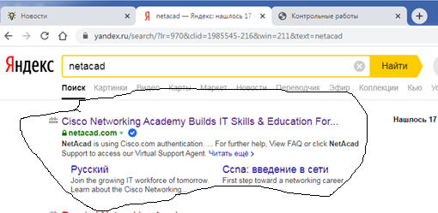
После выполнения запроса откроется окно входа на портал.
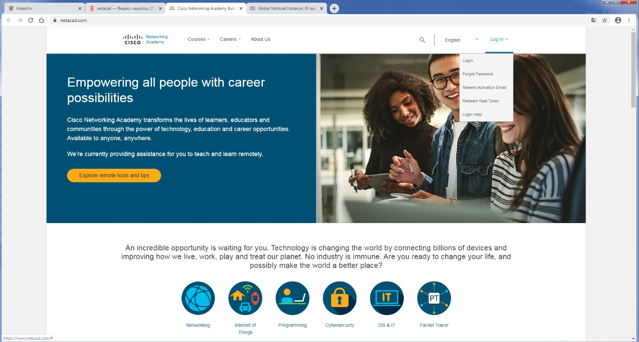

Здесь необходимо ввести логин и пароль. Система откроет страницу с учебником.
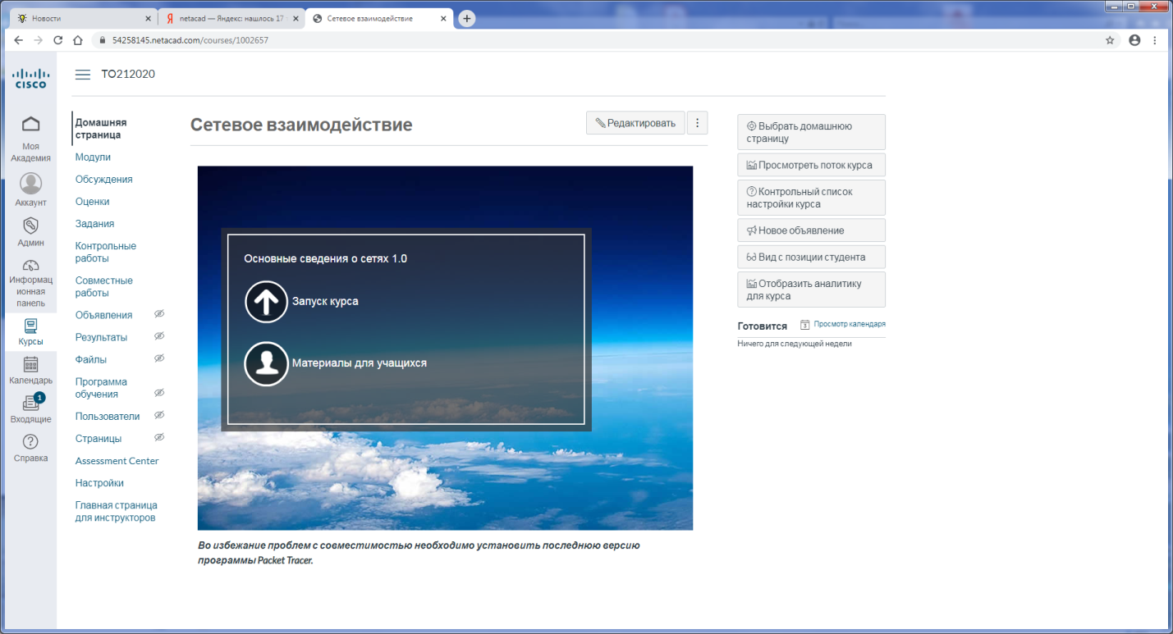
В учебнике необходимо ознакомиться со структурой курса, меню находится внизу страницы

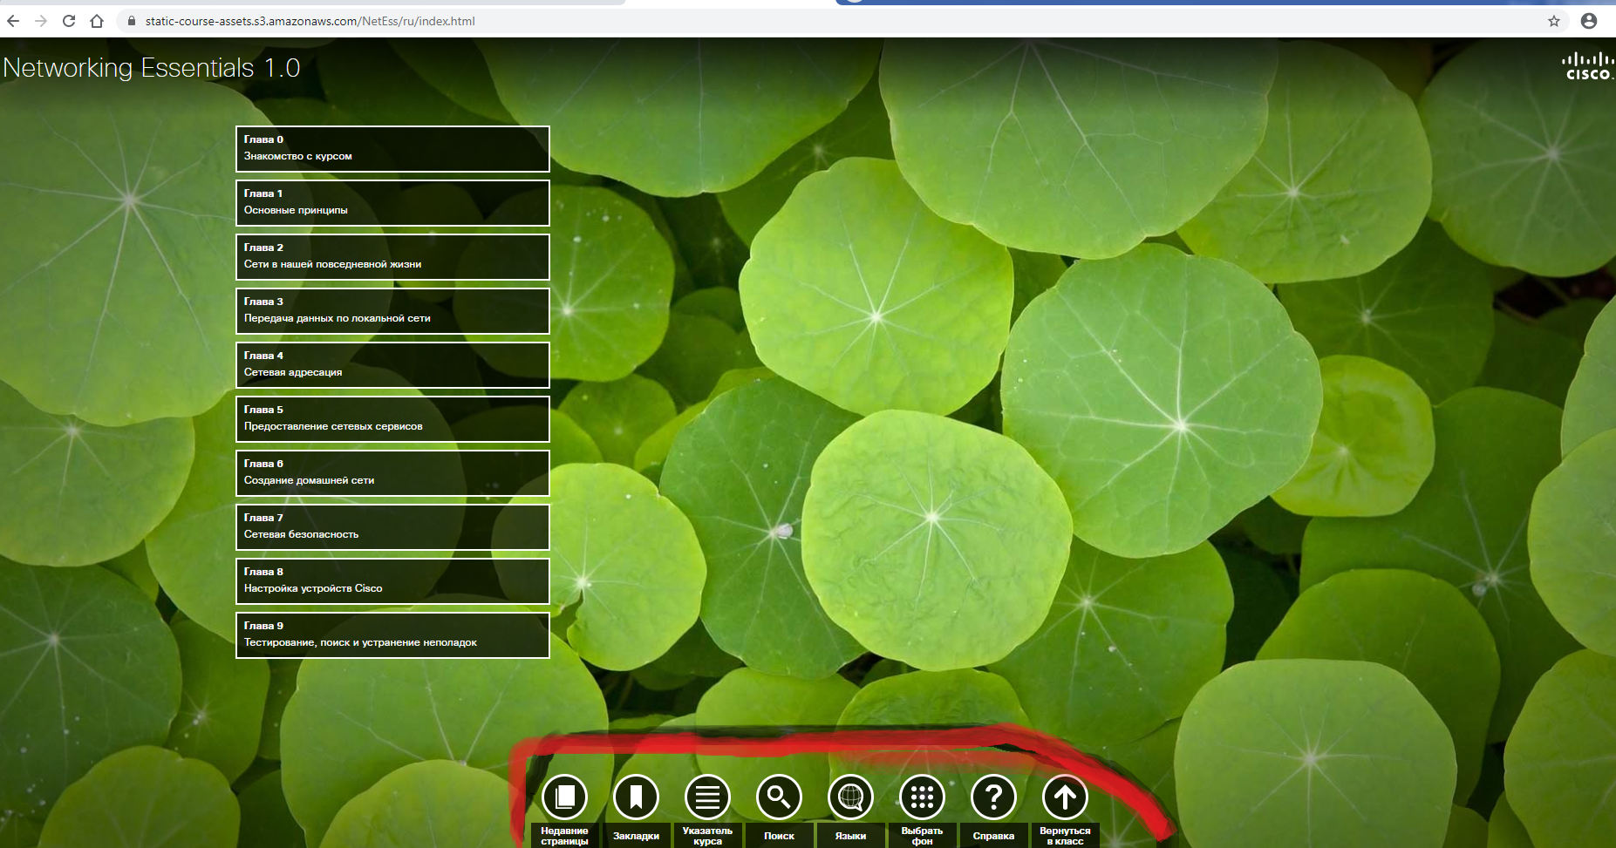

А затем выполнять задания по следующей схеме:
- Изучение теоретического материала главы
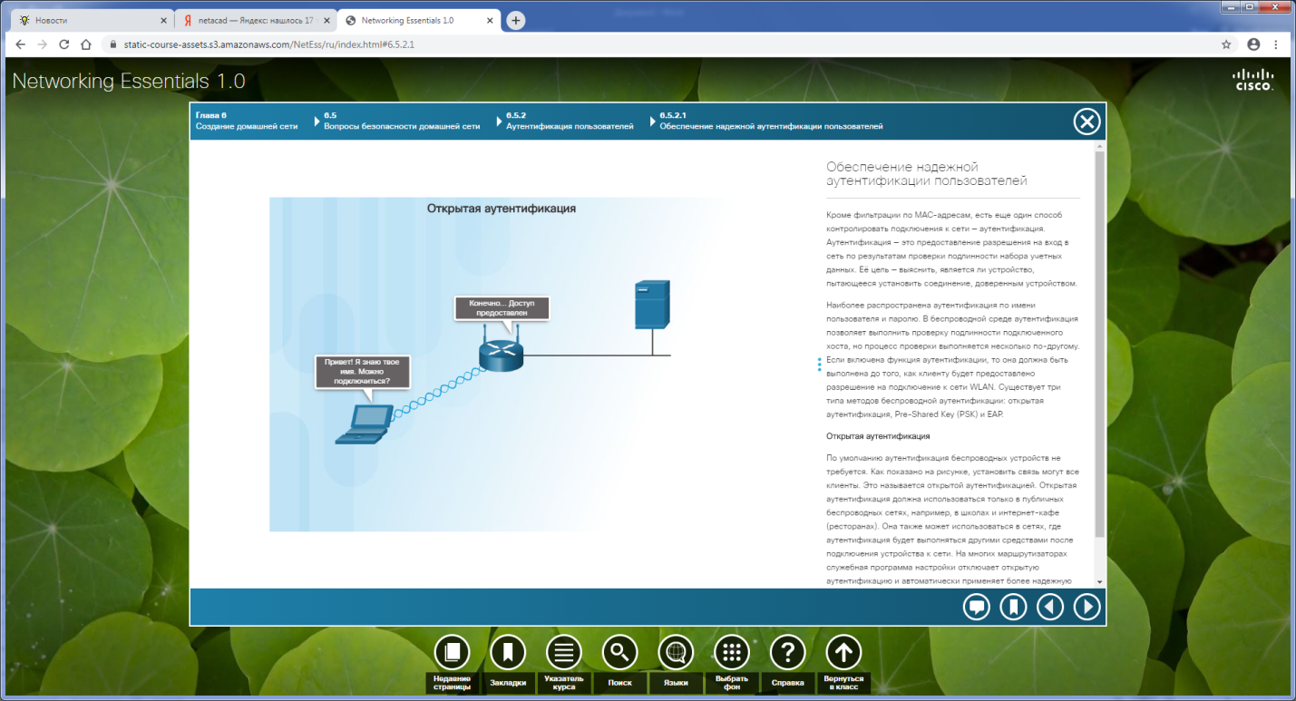

2 Выполнение упражнений. Если они есть
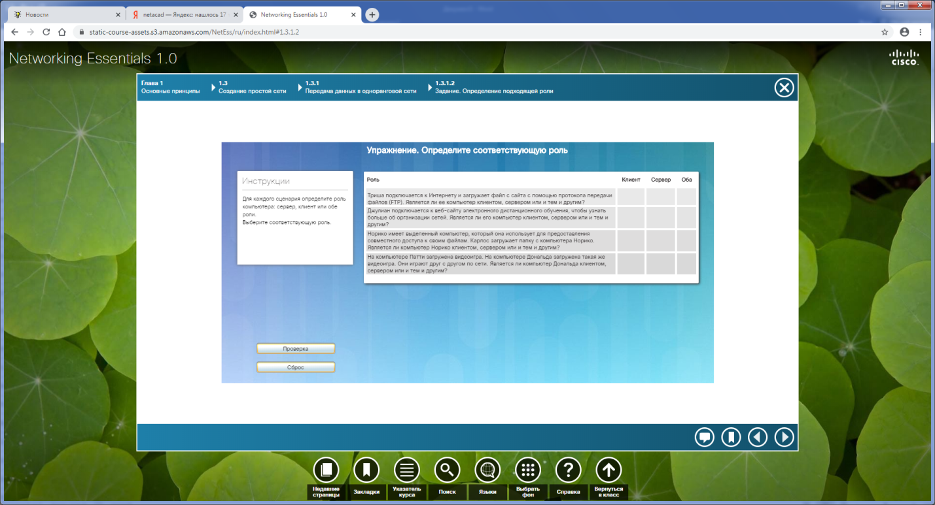

3 Выполнение практических и лабораторных работ, если они есть. Для выполнения лабораторной работы нужно скачать визуальную сетевую среду из ресурсов портала или выполнять работу по ссылке.
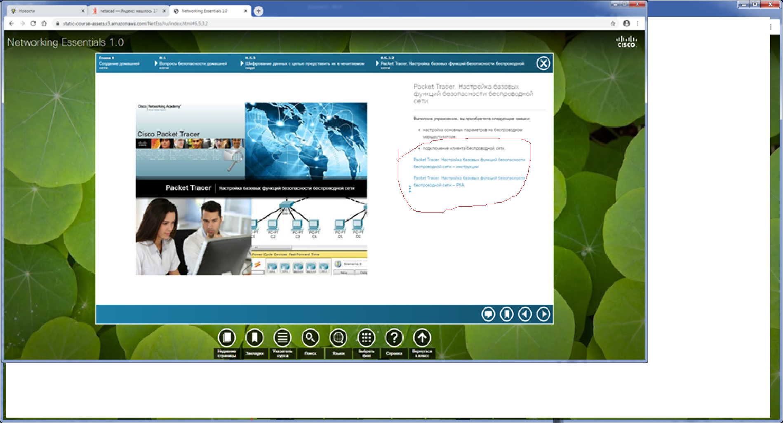
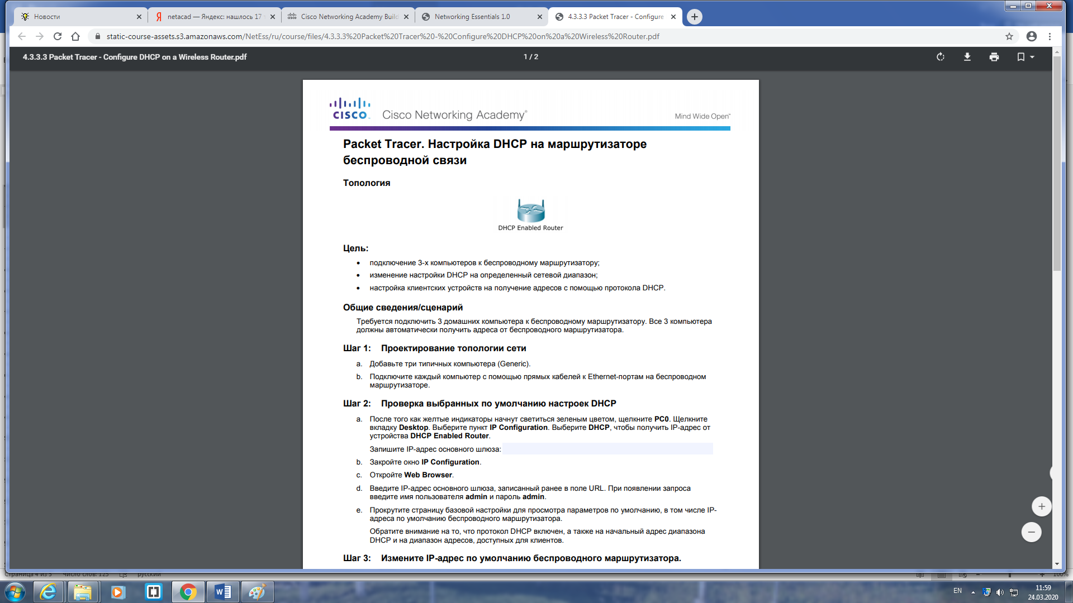

4 Выполнение контрольной работы по главе.
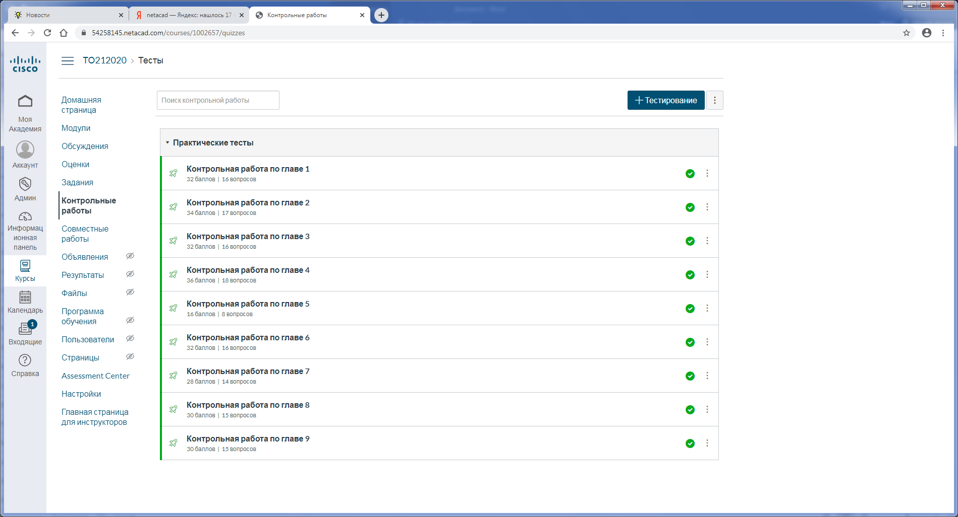

5 Выполнение экзамена.
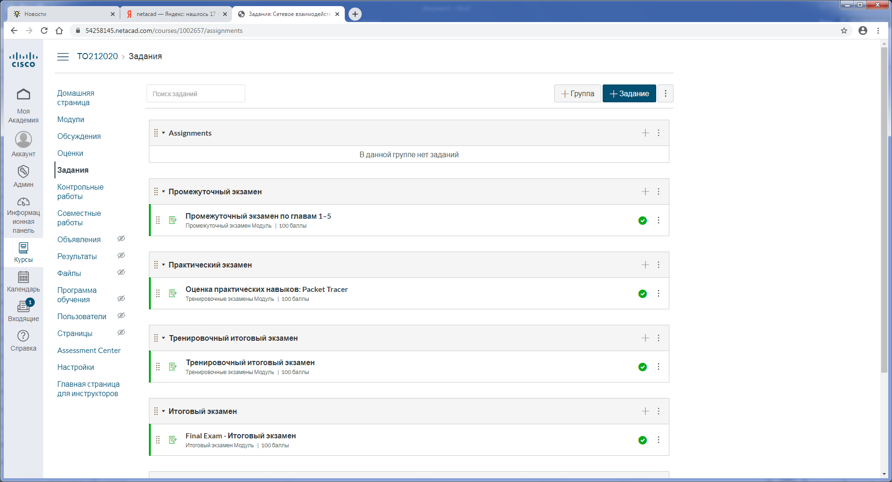

По результатам выполнения упражнений необходимо выслать скриншот выполненного упражнений.
По результатам выполнения практических и лабораторных работ необходимо выслать скриншот с результатами работы
По результатам выполнения контрольной работы необходимо выслать скриншот окна результатов.
Результаты экзамена отображаются автоматически. Высылать не надо.
Почта для связи в файле «Обратная связь»

